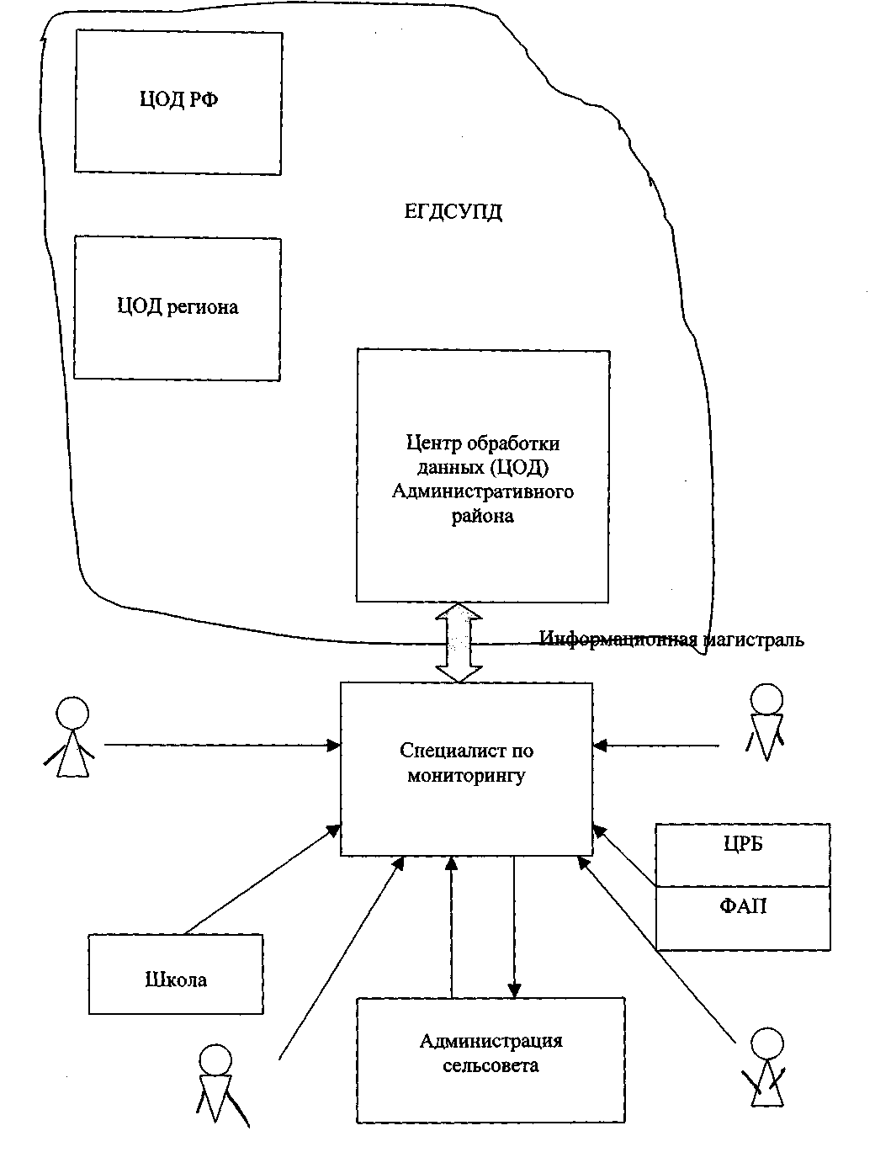
Схема ЕГСУПД сельского совета

